Россия Республика Алтай Усть-Канский район Администрация муниципального образования Талицкое сельское поселение ул. Зеленая 27, с. Усть-Кумир Республика Алтай 649458 Тел. 26-4-19 РАСПОРЯЖЕНИЕ 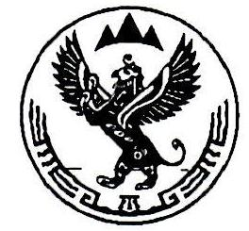 Россия Алтай Республиканын Кан-Оозы аймактын Кырлык jурттын муниципал тозолмозинин администрациязы Сартакпай ором 38, Кырлык jурт Алтай Республика, 649456 Тел./факс 27-3-23/ 3884727323 JАКААН | 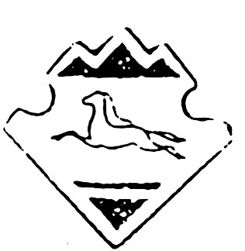 | Россия  Алтай Республиканын  Кан-Оозы аймактын  Талица jурттын муниципал тозолмозинин администрациязы  Зеленый ором 27, Талица jурт  Алтай Республика, 649458  Тел. 26-4-19

"10"сентября 2018 года с. Усть-Кумир №36

В связи с необходимостью списания
Автомобиля ГАЗ-3102 с баланса
Талицкого сельского поселения

- Создать комиссию по списанию с баланса Талицкого сельского поселения,
легкового автомобиля Газ 3102:
Состав комиссии:
Кошкаров К.А. – глава Талицкого сельского поселения,
Фефелова Е.Е.- главный бухгалтер Талицкого сельского поселения,
Андреев Ю.И. – водитель администрации.
- Произвести осмотр транспортного средства и составить акт технического состояния автомобиля.
- Контроль за исполнением настоящего распоряжения оставляю за собой.

Глава Талицкого
сельского поселения К.А. Кошкаров

